Flork
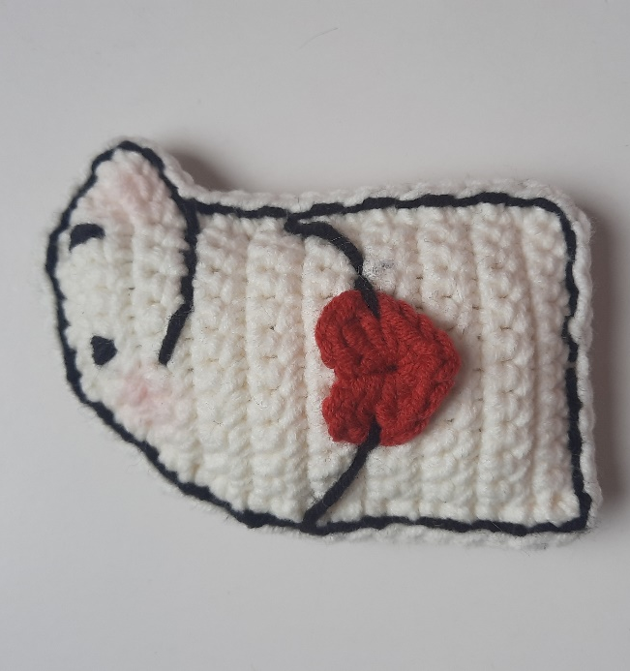

Materiais
- Amigurumi Soft nas cores 8001 (Branco) e 8990 (Preto)
- Agulha 3,5 mm
- Marcador de ponto
- Tesoura
- Enchimento
- Agulha de tapeçaria
- Pincel e Blush

Pontos Utilizados:
Ponto Baixo = pb.; Aumento = aum.; Correntinha = corr.

Receita

Com o fio 8001.
7 corr.
1ª carr.: pule 1 corr., 6 pb., 1 corr., vira o trabalho = 6 pontos
2ª carr.: 1 aum., 4 pb., 1 aum., 1 corr., vira o trabalho = 8 pontos
3ª carr.: 1 aum., 6 pb., 1 aum., 1 corr., vira o trabalho = 10 pontos
4ª carr.: 1 aum., 8 pb., 1 aum., 1 corr., vira o trabalho = 12 pontos
5ª carr.: 1 aum., 8 pb., 1 corr., vira o trabalho = 10 pontos
6ª carr.: 10 pb., 1 corr., vira o trabalho = 10 pontos
7ª carr.: 1 aum., 9 pb., 1 corr., vira o trabalho = 11 pontos
8ª a 18ª carr.: 11 pb., 1 corr., vira o trabalho.
Arremate. Faça outra parte igual e sem cortar o fio, junte as duas partes fazendo pb. ao redor da peça toda. Antes de finalizar, coloque enchimento.
Borde os olhos, o contorno e os braços.
Passe blush nas bochechas com auxílio de um pincel.

